DĚTSKÝ DOMOV TRNOVÁ zapsaná v obchodním rejstříku Krajského
příspěvková organizace soudu v Plzni, odd. Pr, vl. 649, IČ 006 71 045
330 13, Trnová 200

Martin SÝKORA
RABŠTEJNSKÁ 61
323 00 Plzeň
Servis prádelenského zařízení


 |  | 10/Ti/22 | 28. 7. 2022

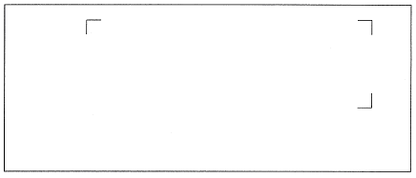Věc: OBJEDNÁVKA č. 10/Ti/22

Dodávka „Průmyslové pračky Electrolux na 11 kg prádla“

Na základě Vaší nabídky ze dne 26. 6. 2022 závazně u Vás objednávám Pračku profi na 11 kg prádla ELECTROLUX WH6-11 do prádelny Dětského domova Trnová.

Dohodnutý termín dodání je do 31. 10. 2022 s cenou nepřesahující 189.750,-Kč s DPH (165.000,-Kč bez DPH) včetně dopravy, zaškolení, montáže pračky.

Děkuji Vám za spolupráci a za provedenou práci.

Mgr. Helena Tichá
řed.
Dětský domov Trnová

Tuto objednávku přijímám a akceptuji. Přijetím objednávky souhlasím s jejím uveřejněním dle zákona 340/215 Sb., zákon o zvláštních podmínkách účinnosti některých smluv, uveřejňování těchto smluv a o registru smluv.

Jméno a příjmení zhotovitele
podpis

